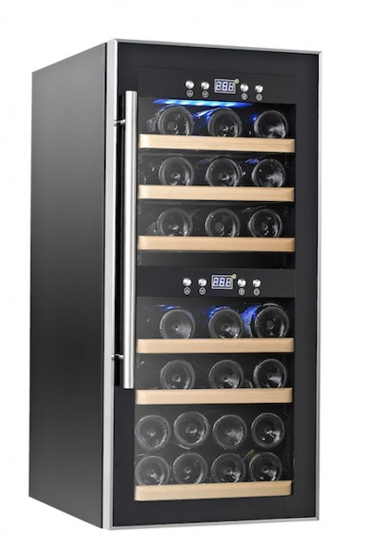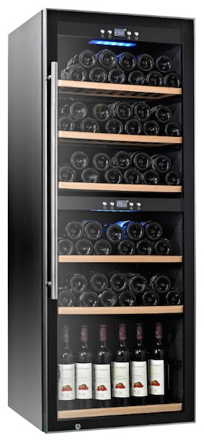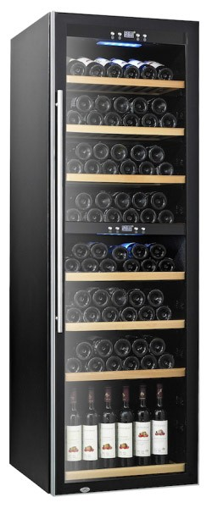

**ИНСТРУКЦИЯ**

**ПО ЭКСПЛУАТАЦИИ**

# ВИННЫЙ ХОЛОДИЛЬНИК

**МОДЕЛИ**

**C35-KBF2, C50-KBF2, C80-KBF2, C140-KBF2, C180-KBF2**

Благодарим Вас за выбор нашего винного холодильника. Надеемся, что наши изделия придадут вашим винам особенный вкус и прекрасно сохранят их. Перед использованием рекомендуем ознакомиться с правилами безопасности и инструкцией.

# ВНИМАНИЕ!

## Этот прибор предназначен исключительно для хранения вина

Внешний вид блоков, которые вы покупаете, может незначительно отличаться от указанного в инструкции, но это не влияет на нормальную работу и использование.

Пожалуйста, внимательно прочитайте разделы, соответствующие конкретной модели, которую вы выбрали, и сохраните инструкцию на всё время пользования винным шкафом.

# МЕРЫ ПРЕДОСТОРОЖНОСТИ

## ВНИМАНИЕ! Во избежание риска возгорания, электрошока или ранения соблюдайте следующие меры предосторожности:

* Используйте этот винный шкаф только по назначению, как описано в данном руководстве.
* Во избежание повреждения дверного уплотнителя, при вынимании полок заранее убедитесь, что дверь полностью открыта.
* Выберите правильное место для установки винного холодильника (шкафа). Не передвигайте шкаф, когда он заполнен, т.к. это может привести к повреждению корпуса. Шкаф должен располагаться таким образом, чтобы электрическая вилка была легкодоступна, и чтобы невозможно было случайно задеть компрессор руками.
* Изделие не предназначено для использования лицами (включая детей) с низкими физическими, сенсориальными или умственными способностями, а также лицами, у которых отсутствуют знания и опыт использования изделия, за исключением случаев, когда они находятся под наблюдением ответственных за их безопасность лиц или после проведенного инструктажа по использованию изделия.
* Не оставляйте детей без присмотра и не позволяйте им играть с изделием, забираться в винный шкаф, сидеть или стоять на нём. Это может повредить корпус.
* Никогда не отсоединяйте винный шкаф, потянув за шнур питания, а возьмитесь надежно за вилку и вытяните, чтобы удалить из розетки.
* Немедленно отремонтируйте или замените изношенный или поврежденный шнур.

Никогда не используйте шнур с поврежденной изоляцией. В случае повреждения шнура питания, замена его должна выполняться производителем или его сервисным центром.

* Не ставьте другие устройства внутрь шкафа. Если винный шкаф поврежден или работает неправильно, также не пытайтесь вводить его в эксплуатацию.

#### УБЕДИТЕЛЬНАЯ ПРОСЬБА НИ В КОЕМ СЛУЧАЕ НЕ УДЛИНЯТЬ ШНУР.

* Выброшенные и оставленные без присмотра изделия опасны. Поэтому перед тем, как выбросить старый винный шкаф, снимите дверь и не вынимайте полки, чтобы детям было сложнее забраться внутрь.
* Не чистите изделие воспламеняемыми жидкостями. Испарения могут создать угрозу возгорания или взрыва.
* Никогда не храните и не используйте вблизи этого или других изделий бензин или другие легковоспламеняющиеся жидкости и газы. Испарения могут создать угрозу возгорания или взрыва. Не храните взрывчатые вещества, такие как аэрозоль с легковоспламеняющимся содержимым, внутри шкафа.
* ВНИМАНИЕ! Держите вентиляционные отверстия в изделии или в прилагающихся к нему частях открытыми и незагроможденными.
* ВНИМАНИЕ! Не используйте механические приборы и иные средства дла ускорения процесса размораживания, кроме средств, рекомендованных производителем.
* Изделие должно быть установлено и закреплено в соответствии с инструкцией во избежание риска падения и перемещения.
* ВНИМАНИЕ! Не наносите повреждений холодильному контуру.
* ВНИМАНИЕ! Не используйте электроприборы внутри отделений для хранения пищи, если они не рекомендованы к использованию производителем.
* Если в изделиях присутствует хладагент R600a, воспламеняемые и взрывчатые вещества не должны храниться внутри или рядом с ними, чтобы избежать риска возгорания или взрыва.

#### Сохраните указанные рекомендации.

**ОСНОВНЫЕ КОМПОНЕНТЫ ВИННОГО ШКАФА**

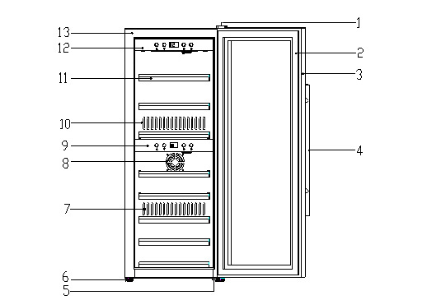

* 1. - Верхний шарнир двери
  2. - Прокладка двери 3 - Дверная рама

1. - Ручка двери
2. - Нижний шарнир двери
3. - Ножки
4. - Выход горячего воздуха
5. - Вентилятор
6. - Панель управления (нижняя зона) 10 - Выход холодного воздуха
7. - Полка
8. - Панель управления (верхняя зона) 13 - Корпус

#### КОМПЛЕКТ ПОСТАВКИ

1 - Винный (холодильный) шкаф 2 - Ручка двери

3 - Инструкция на русском языке 4 - Комплект ключей

5 - Упаковка

# УСТАНОВКА ВИННОГО ШКАФА

#### Перед использованием винного шкафа:

* При получении и распаковывании шкафа, убедитесь, что на нём нет изъянов во внешнем виде (от ударов, деформации и т. д.). Удалите внешнюю и внутреннюю упаковку.
* Откройте дверь и проверьте всё внутреннее оснащение и комплектацию (полки, инструкция, панель управления и т. д.). Пожалуйста, установите их, если полки или кронштейны полок упали во время транспортировки.
* Почистите внутренние поверхности изделия мягкой тряпкой, смоченной в чуть теплой воде. Первоначально (когда изделие новое) могут присутствовать посторонние запахи.
* Перед тем, как подсоединить изделие к сети, оставьте его стоять в вертикальном положении в течение **не менее 3-х часов**. Это снизит риск возникновения неполадок в системе охлаждения, связанных с перевозкой.
* После проверки, если нет проблем, то, пожалуйста, отнесите винный шкаф в то место, где он будет располагаться. При перемещении шкафа не наклоняйте его под углом более 45 °.
* Установите Ваш винный шкаф следующим образом:

#### оставьте пространство не менее 5 см между винным шкафом и левой и правой стеной, не менее 8 см между задней частью шкафа и стеной,

**и не менее 3 см между верхом шкафа и мебелью.**

* убедитесь, что винный шкаф стоит ровно на поверхности, если это не так, отрегулируйте ножки винного шкафа.

#### Пожалуйста, устанавливая изделие, выбирайте предназначенное для этого место.

* Данное изделие предназначено для использования в ресторанах, кафе и т.п., а также в подобных ситуациях, таких как:
* На кухнях для сотрудников офисов, магазинов и т.д.
* В небольших отелях, мотелях и подобных жилых помещениях
* В отелях типа постель и завтрак (bed and breakfast)
* Кейтеринг и подобные применения для не розничной торговли
* Установите ваш винный шкаф на достаточно крепкий пол, который сможет выдержать вес заполненного шкафа. Отрегулируйте передние ножки изделия, чтобы выровнять его.
* Шкаф должен быть установлен вдали от источников тепла или помещений с повышенной влажностью (таких как прачечная, ванная комната, и т. д.). Также не допускается установка винного шкафа на полы с подогревом. В этом случае

используется теплоизоляционный материал. Прямой солнечный свет может плохо повлиять на акриловый корпус, а источники тепла могут увеличить энергопотребление. Слишком низкая температура окружающей среды также может быть причиной неправильной работы изделия.

* Убедитесь, что вентиляция имеется. Если Вы желаете установить шкаф в нише, то убедитесь, что вентиляция не нарушена, в противном случае это снизит эффект от использования и может привести к преждевременному выходу изделия из строя.
* Хладагент, используемый в данном изделии, легко воспламеняется. Поэтому не повреждайте систему охлаждения во время перевозки и эксплуатации.
* Подключайте винный шкаф в специально для него отведенную, должным образом установленную и заземленную розетку. Пожалуйста, проверьте разъем и кабель перед подключением питания, затем убедитесь, что напряжение соответствует 220В-240В/50Гц. Ни в коем случае не убирайте и не отрезайте третий контакт (заземление). Любые вопросы по подключению к сети или заземлению должны быть адресованы сертифицированному электрику или авторизованному Сервисному Центру.

#### ВНИМАНИЕ

* Храните вино в закупоренных бутылках
* Не перегружайте изделие
* Не открывайте дверь лишний раз без необходимости
* Не закрывайте полки алюминиевой фольгой или иными материалами, так как это может нарушить циркуляцию воздуха
* Если винный шкаф не использовался в течение долгого времени, рекомендуется перед повторным использованием почистить его, а затем оставить с приоткрытой дверью. Циркуляция воздуха предотвратит появление конденсата, плесени и запаха.

#### ПРЕДЕЛЬНЫЕ ЗНАЧЕНИЯ ТЕМПЕРАТУРЫ В ПОМЕЩЕНИИ

Изделие предназначено для работы в температурных условиях, указанных на табличке с температурным классом.

|  |  |  |
| --- | --- | --- |
| **Температурный класс** | **Символ** | **Температурный диапазон**  **(**℃**)** |
| Расширенный умеренный  климат | SN | от +10 до +32 |
| Умеренный климат | N | от +16 до +32 |
| Субтропики | ST | от +16 до +38 |
| Тропики | T | от +16 до +43 |

# РАБОТА С ВИННЫМ ШКАФОМ И УСТАНОВКА ТЕМПЕРАТУРЫ

#### Установка температуры для винного шкафа, имеющего две температурные зоны:

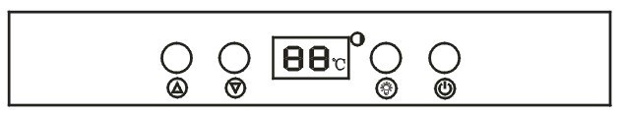

**Панель управления двухзонного шкафа**

**Верхняя панель управления**

Вкл./выкл. винного шкафа и верхней зоны Вкл./выкл. света внутри шкафа



Кнопка повышения температуры

Кнопка понижения температуры

#### Нижняя панель управления

Вкл./выкл. нижней зоны Вкл./выкл. света внутри шкафа Кнопка повышения температуры Кнопка понижения температуры



* Шкаф должен использоваться при комнатной температуре в диапазоне от 0 до 38°С (32°F - 101°F)
* Диапазон регулирования температуры шкафа:

#### в верхней зоне от 3°С до 12°С,

* **в нижней зоне от 12°С до 20°С** .

**ПРЕДУПРЕЖДЕНИЕ:**

**Температура в верхнем отсеке должна быть установлена ниже, чем в нижнем отсеке,**

**не менее чем на 4 °С, во избежание сбоя работы системы.**

* Пользователи могут настроить температуру в соответствии с их реальными потребностями. Обе зоны винного шкафа и индикатор будут работать, пока необходимая температура не будет достигнута.
* Одновременное нажатие кнопок температуры **"вверх"** и **"вниз"** в течение 5 секунд, приведет режим отображения температуры из **°С** в **°F**.

# ЗАГРУЗКА И ХРАНЕНИЕ БУТЫЛОК ВИНА

Загружайте винный шкаф постепенно. Не загружайте сразу большое количество теплых бутылок в шкаф. Это приведет к большой нагрузке на компрессор.

#### Способ загрузки бутылок (в зависимости от модели винного шкафа):

Рекомендуется соблюдать минимальное расстояние в 20 мм между бутылкой и задней стенкой.

В зависимости от модели винного шкафа, для размещения максимального количества бутылок, следует располагать их на полке в один, два, три или более рядов.

#### Для обеспечения безопасности в хранении бутылок, пожалуйста, запомните следующие советы:

* Расположите бутылки на полках равномерно, так чтобы вес не был сосредоточен в одной точке, и убедитесь, что бутылки не прикасаются к задней части шкафа.
* Убедитесь, что бутылки не сгруппированы все вместе в верхней или нижней части шкафа.
* Следуйте инструкции по загрузке, в зависимости от полок для хранения бутылок, которыми ваш шкаф оборудован. Никогда не ставьте бутылки стоя на выдвижной полке, иначе они могут разбиться.

#### Процент влажности внутри шкафа - 50%-80%. Этот диапазон влажности предотвратит процесс высыхания пробок.

**ПРИМЕЧАНИЕ**

* Если изделие было выключено, или выдернута вилка из розетки, или был сбой в электропитании, подождите 3 – 5 минут перед тем, как включать его заново. **При попытке включить винный шкаф ранее - он не включится,** так как будет срабатывать защита компрессора от перегрузки.
* При использовании винного шкафа впервые или после длительного перерыва в использовании, может наблюдаться небольшая разница в несколько градусов между заданной температурой и температурой на дисплее. Это нормальное явление и оно проходит по истечении некоторого времени, необходимого для начала стандартной работы. По прошествии нескольких часов после набора заданной температуры, все придет в норму.

# УСТАНОВКА РУЧКИ

Установить ручку можно следуя по четырем пунктам:

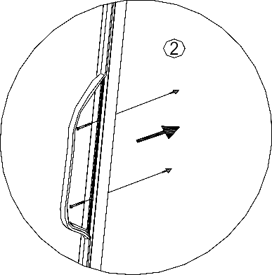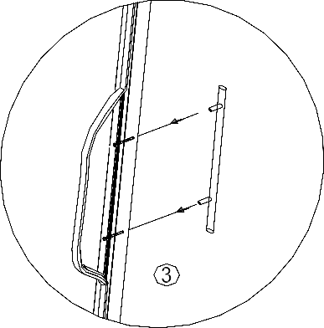

1. Отогните уплотнитель двери в месте установки ручки.
2. Возьмите прилагаемые винты и закрепите их в назначенном месте.
3. Прикрепите дверную ручку отверткой, не прилагая большого усилия.
4. Установите уплотнитель двери на прежнее место.

# РАЗМЕРЫ ВИННОГО ШКАФА И СХЕМА УСТАНОВКИ

#### C35-KBF2

30

495

395

80

625

545

50 50

900

870

50 50 80

20

Вид спереди Вид сбоку Вид сверху

#### C50-KBF2

30

495

395

80

710

630

50 50

1060

1030

50 50 80

20

### Вид спереди Вид сбоку Вид сверху

#### C80-KBF2

30

695

595

80

715

635

50 50

1075

1045

50 50 80

25

Вид спереди Вид сбоку Вид сверху

#### C140-KBF2

30

695

595

80

715

635

50 50

1620

1590

50 50 80

25

Вид спереди Вид сбоку Вид сверху

#### C180-KBF2

30

695

595

80

780

700

50 50

1890

1860

50 50 80

25

Вид спереди Вид сбоку Вид сверху

# УХОД И ОБСЛУЖИВАНИЕ

#### Чистка винного шкафа

Выключите прибор, отключив его от сети, уберите все предметы изнутри, включая полки.

* + Вымойте внутренние поверхности теплой водой с раствором соды. Раствор соды готовится из расчета 2 столовые ложки соды на литр воды.
  + Промойте полки слабым раствором моющего средства.
  + Отожмите лишнюю воду из губки, когда будете чистить панель управления или электрические части.

Вымойте внешнюю часть шкафа теплой водой и слабым раствором чистящего средства. Хорошо протрите чистой мягкой тряпкой.

#### Отключение электричества

* + Большинство отключений электричества не длятся дольше нескольких часов, поэтому если свести к минимуму количество открытий двери в это время, температура должна сохраниться. Если же отключение длится дольше нескольких часов, позаботьтесь о том, чтобы предпринять необходимые меры для сохранности содержимого шкафа.

#### Во время отпуска

* + - *Короткий отпуск:* оставьте винный шкаф включенным, если отпуск длится менее 3х недель.
    - *Длительный отпуск:* если шкаф не будет использоваться более 3-х недель, вытащите содержимое из шкафа и выключите его. Помойте и протрите насухо внутреннюю поверхность шкафа. Оставьте дверь шкафа в слегка приоткрытом состоянии (при необходимости зафиксируйте ее), чтобы избежать появления неприятного запаха и плесени.

#### Передвижение винного шкафа

* + Удалите содержимое
  + Зафиксируйте надежно изолентой все незакрепленные части (полки) внутри изделия.
  + Поверните регулируемую ножку к основанию, чтобы не повредить ее.
  + Заклейте изолентой дверь.
  + Убедитесь, что во время транспортировки шкаф находится в вертикальном положении. Предохраните корпус изделия от повреждений, накрыв накидкой.

#### Для уменьшения энергопотребления

* + Расположите винный шкаф в прохладной части помещения, вдали от источников тепла и прямых солнечных лучей.

Для того, чтобы Вы были уверены в длительной и надежной работе вашего винного шкафа, Вы должны регулярно проверять его и сразу сообщать своему продавцу о возникших неисправностях.

# РУКОВОДСТВО ПО УСТРАНЕНИЮ НЕПОЛАДОК

#### Ознакомьтесь с данной информацией перед обращением в сервисный центр.

Вы можете уладить самостоятельно большую часть неполадок изделия, сэкономив таким образом затраты на техобслуживание. Воспользуйтесь нижеприведенной таблицей перед тем, как звонить в сервисный центр.

|  |  |
| --- | --- |
| **НЕПОЛАДКИ** | **ВОЗМОЖНАЯ ПРИЧИНА** |
| Винный шкаф не работает | Вилка не вставлена в розетку. Нет питания в розетке.  Выключатель изделия выключен.  Сработал автоматический выключатель или перегорел предохранитель. |
| Винный шкаф недостаточно охлаждает | Проверьте настройки температуры.  Может быть необходимо задать более низкую температуру в зависимости от температуры в помещении.  Слишком часто открывается дверь. Дверь не полностью закрывается. Дверная прокладка неплотно прилегает.  Неправильно установлена температура в верхней и нижней зонах (температура в верхней зоне должна быть установлена ниже, чем в нижней зоне, не менее чем на 4°С). |
| Изделие часто включается и выключается | Температура в помещении выше положенной.  Винный шкаф слишком загружен (не рекомендуется единовременно загружать большое количество тёплых бутылок).  Дверь слишком часто открывается. Дверь не полностью закрывается.  Температурный режим установлен неправильно. Дверная прокладка неплотно прилегает. |
| Свет не работает | Вилка не вставлена в розетку.  Сработал автоматический выключатель или перегорел предохранитель.  Перегорела лампочка.  Выключатель света находится в положении "выключен". |
| Вибрации | Проверьте уровнем, правильно ли выровнен винный шкаф и не прикасается ли он к стенкам. |

|  |  |
| --- | --- |
| Винный шкаф издаёт повышенный шум | Шум может происходить от течения охлаждающей жидкости внутри системы - это нормальный процесс.  В конце цикла охлаждения булькающие шумы могут происходить от течения охлаждающей жидкости. Это нормальный процесс.  Расширение и сжатие внутренних стенок может производить редкие хлопающие шумы и треск. Это нормальный процесс Винный шкаф не выровнен правильно.  Электронные реле могут издавать незначительные щелчки - это вполне нормальный процесс. |
| Дверь не закрывается должным образом | Винный шкаф не выровнен правильно.  Дверь была перевешена и неверно установлена. Дверная прокладка загрязнена.  Полки плохо установлены.  Деформация корпуса. |
| Компрессор не запускается | Компрессор не запустится, если температура в комнате ниже, установленной температуры**.** |
| Компрессор перезапускается | Компрессор перестанет работать, когда система охлаждения в шкафу достигает температуры предварительной настройки, и вновь начнет работать, когда температура повысится. Перед повторным запуском компрессора, ему необходим 5-ти минутный перерыв. |
| Влажность на поверхности шкафа | Поверхности винного шкафа, особенно стеклянные двери, запотевают если шкаф находится в сыром помещении. Это происходит из-за влаги, содержащейся в воздухе и входящей в контакт с корпусом. Пожалуйста, протрите его сухой тканью. |
| Конденсат образуется внутри шкафа | В окружающей среде с высоким уровнем влажности, когда двери винного шкафа остаются открытыми в течение длительного периода или часто открываются, образуется много конденсата. Пожалуйста, вытрите воду с дверей и стен, и оставляйте дверцу закрытой как можно дольше. |

Если проблема не устранена, пожалуйста, попробуйте связаться с сервисным центром или дилером.

**Предупреждение:** Хладагент и пенообразующий материал являются легковоспламеняющимися. Пожалуйста, будьте осторожны в техническом обслуживании, монтаже, погрузочно-разгрузочных работах. Пожалуйста, свяжитесь со специализированным отделом по утилизации продукта. Не утилизируйте продукт самостоятельно.

# ТЕХНИЧЕСКИЕ ХАРАКТЕРИСТИКИ C35-KBF2

|  |  |
| --- | --- |
| Бренд | COLD VINE |
| Модель | C35-KBF2 |
| Литраж (полезный/общий) | 70/90 л |
| Тип установки шкафа | Отдельностоящий |
| Вместимость бутылок (типа Бордо) | 22 |
| Количество температурных зон | 2 |
| Диапазон температур (верхн. зона) | 3-12˚С |
| Диапазон температур (нижн. зона) | 12-20˚С |
| Тип охлаждения | компрессорное |
| Хладагент | R600A |
| Количество хладагента | 23 гр. |
| Климатический класс (допустимая  внешняя температура) | SN/N/ST/Т |
| Класс энергопотребления | B |
| Энергопотребление (кВт / год) | 192 |
| Сила тока (A) | 0,4 |
| Уровень шума (Дб) | 39 |
| Перенавешивание двери | нет |
| Замок двери | да |
| Стекло | Двойное |
| Подсветка | LED |
| Цвет подсветки | Синий |
| Цвет корпуса | Черный |
| Дверь | Черная в стальной окантовке |
| Полки | Деревян. на направляющих |
| Размеры шкафа (в / ш / г (мм) | 870 / 395 / 545 |
| Размеры упаковки (в / ш / г (мм) | 930 / 450 / 600 |
| Миним. размеры ниши для  встраивания (в / ш / г (мм) | 900 / 495 / 625 |
| Вес нетто (кг) | 34,1 |
| Вес брутто (кг) | 36,7 |

**ТЕХНИЧЕСКИЕ ХАРАКТЕРИСТИКИ C50-KBF2**

|  |  |
| --- | --- |
| Бренд | COLD VINE |
| Модель | C50-KBF2 |
| Литраж (полезный/общий) | 110/131 л |
| Тип установки шкафа | Отдельностоящий |
| Вместимость бутылок (типа Бордо) | 38 |
| Количество температурных зон | 2 |
| Диапазон температур (верхн. зона) | 3-12˚С |
| Диапазон температур (нижн. зона) | 12-20˚С |
| Тип охлаждения | компрессорное |
| Хладагент | R600A |
| Количество хладагента | 23 гр. |
| Климатический класс (допустимая  внешняя температура) | SN/N/ST/Т |
| Класс энергопотребления | С |
| Энергопотребление (кВт / год) | 246 |
| Сила тока (A) | 0,35 |
| Уровень шума (Дб) | 40 |
| Перенавешивание двери | нет |
| Замок двери | да |
| Стекло | Двойное |
| Подсветка | LED |
| Цвет подсветки | Синий |
| Цвет корпуса | Черный |
| Дверь | Черная в стальной окантовке |
| Полки | Деревян. на направляющих |
| Размеры шкафа (в / ш / г (мм) | 1030 / 395 / 630 |
| Размеры упаковки (в / ш / г (мм) | 1120 / 450 / 685 |
| Миним. размеры ниши для  встраивания (в / ш / г (мм) | 1060/ 495 / 710 |
| Вес нетто (кг) | 43,3 |
| Вес брутто (кг) | 46,5 |

# ТЕХНИЧЕСКИЕ ХАРАКТЕРИСТИКИ C80-KBF2

|  |  |
| --- | --- |
| Бренд | COLD VINE |
| Модель | C80-KBF2 |
| Литраж (полезный/общий) | 180/205 л |
| Тип установки шкафа | Отдельностоящий |
| Вместимость бутылок (типа Бордо) | 66 |
| Количество температурных зон | 2 |
| Диапазон температур (верхн. зона) | 3-12˚С |
| Диапазон температур (нижн. зона) | 12-20˚С |
| Тип охлаждения | компрессорное |
| Хладагент | R600A |
| Количество хладагента | 29 гр. |
| Климатический класс (допустимая  внешняя температура) | SN/N/ST/Т |
| Класс энергопотребления | С |
| Энергопотребление (кВт / год) | 258 |
| Сила тока (A) | 0,6 |
| Уровень шума (Дб) | 41 |
| Перенавешивание двери | нет |
| Замок двери | да |
| Стекло | Двойное |
| Подсветка | LED |
| Цвет подсветки | Синий |
| Цвет корпуса | Черный |
| Дверь | Черная в стальной окантовке |
| Полки | Деревян. на направляющих |
| Размеры шкафа (в / ш / г (мм) | 1045 / 595 / 635 |
| Размеры упаковки (в / ш / г (мм) | 1130 / 660 / 685 |
| Миним. размеры ниши для  встраивания (в / ш / г (мм) | 1075 / 695 / 715 |
| Вес нетто (кг) | 53,5 |
| Вес брутто (кг) | 58,6 |

**ТЕХНИЧЕСКИЕ ХАРАКТЕРИСТИКИ C140-KBF2**

|  |  |
| --- | --- |
| Бренд | COLD VINE |
| Модель | C140-KBF2 |
| Литраж (полезный/общий) | 307/350 л |
| Тип установки шкафа | Отдельностоящий |
| Вместимость бутылок (типа Бордо) | 126 |
| Количество температурных зон | 2 |
| Диапазон температур (верхн. зона) | 3-12˚С |
| Диапазон температур (нижн. зона) | 12-20˚С |
| Тип охлаждения | компрессорное |
| Хладагент | R600A |
| Количество хладагента | 43 гр. |
| Климатический класс (допустимая  внешняя температура) | SN/N/ST/Т |
| Класс энергопотребления | B |
| Энергопотребление (кВт / год) | 215 |
| Сила тока (A) | 0,8 |
| Уровень шума (Дб) | 42 |
| Перенавешивание двери | нет |
| Замок двери | да |
| Стекло | Двойное |
| Подсветка | LED |
| Цвет подсветки | Синий |
| Цвет корпуса | Черный |
| Дверь | Черная в стальной окантовке |
| Полки | Деревян. на направляющих |
| Размеры шкафа (в / ш / г (мм) | 1590 / 595 / 635 |
| Размеры упаковки (в / ш / г (мм) | 1660 / 650 / 690 |
| Миним. размеры ниши для  встраивания (в / ш / г (мм) | 1620 / 695 / 715 |
| Вес нетто (кг) | 112 |
| Вес брутто (кг) | 117 |

**ТЕХНИЧЕСКИЕ ХАРАКТЕРИСТИКИ C210-KBF2**

|  |  |
| --- | --- |
| Бренд | COLD VINE |
| Модель | C180-KBF2 |
| Литраж (полезный/общий) | 455/520 л |
| Тип установки шкафа | Отдельностоящий |
| Вместимость бутылок (типа Бордо) | 180 |
| Количество температурных зон | 2 |
| Диапазон температур (верхн. зона) | 3-12˚С |
| Диапазон температур (нижн. зона) | 12-20˚С |
| Тип охлаждения | компрессорное |
| Хладагент | R600A |
| Количество хладагента | 43 гр. |
| Климатический класс (допустимая  внешняя температура) | SN/N/ST/Т |
| Класс энергопотребления | D |
| Энергопотребление (кВт / год) | 344 |
| Сила тока (A) | 0,8 |
| Уровень шума (Дб) | 42 |
| Перенавешивание двери | нет |
| Замок двери | да |
| Стекло | Двойное |
| Подсветка | LED |
| Цвет подсветки | Синий |
| Цвет корпуса | Черный |
| Дверь | Черная в стальной окантовке |
| Материал полок | Деревян. на направляющих |
| Размеры шкафа (в / ш / г (мм) | 1860 / 595 / 700 |
| Размеры упаковки (в / ш / г (мм) | 1940 / 655 / 765 |
| Миним. размеры ниши для  встраивания (в / ш / г (мм) | 1890 / 695 / 780 |
| Вес нетто (кг) | 132 |
| Вес брутто (кг) | 137 |

**19**

# ПЕРЕД ТЕМ, КАК ВЫБРОСИТЬ ШКАФ

* Отрежьте кабель питания и выбросьте его.

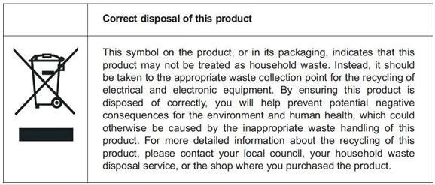

## Сдача в утиль

Данный символ на изделии или упаковке означает, что изделие не может быть утилизировано как обычный мусор. Оно должно быть доставлено в специальный пункт сбора электрического и электронного мусора. Правильно сдавая в утиль данный продукт, Вы помогаете преодолеть потенциальные негативные последствия для окружающей среды и человеческого здоровья, которые могут случиться в случае неправильной утилизации изделия. Для более детальной информации о переработке данного изделия обращайтесь в местные органы управления, в организации по сдаче в утиль или в магазин, где Вы приобрели продукт.